

355035, г. Ставрополь,
ул. Селекционная, д. 7
Тел. (8652) 41-23-63, 41-23-66
Факс: (8652) 28-26-23
28-50-72
28-50-94
E-mail: avtoclass@mail.stv.ru
www.avtoclass.com

БМ-53229-2 на КамАЗ-65115-41
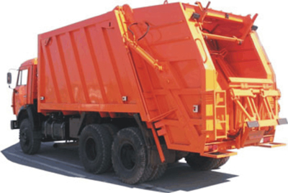

Параметр | Значение
Базовый автомобиль | КамАЗ-65115-41
Двигатель:
модель | 740.62-280 Euro 3
тип/мощность, л.с. | дизельный/280
Загрузка | задняя
Система погрузки | механизированная
Тип привода рабочих органов | гидравлический
Масса мусоровоза полная, кг | 22500
Масса спецоборудования, кг | 4300
Вместимость кузова, м3 | 18
Коэффициент уплотнения | до5
Масса загружаемых бытовых отходов, кг | 11000
Объем загружаемых бытовых отходов, м3 | до 96
Грузоподъемность манипулятора, кг | 500
Габаритные размеры, м:
длина | 8580
ширина | 2500
высота | 3340
Изготовитель | НПК "КОММАШ"

Предназначен для быстрой и качественнй механизированной загрузки твердых бытовых отходов из передвижных контейнеров емкостью 0,8 м3, 1.1 м3 (евроконтейнеры), а также из пластиковых контейнеров от 0,125 до 0,6 куб.м. Возможна загрузка приемного бункера БМ-53229-2 вручную.

С уважением,
Отдел продаж Группы компаний «АВТОКЛАСС»
__________________________________________
Тел.: (8652) 41-23-63, 41-23-66
Факс: (8652) 28-50-72, 28-50-94, 28-26-23
E-mail: avtoclass@mail.stv.ru http//www.avtoclass.com
ICQ - 446-720-160

